

PRVOUKA PRO 1. A 2. ROČNÍK

VY_32_ INOVACE_09_LETNÍ ROSTLINY

Správně přiřaď názvy k obrázkům a řekni, co o nich víš.

SLUNEČNICE
OBILÍ
KUKUŘICE
VLČÍ MÁK
KOPRETINA
ZVONEK
POMNĚNKA
SEDMIKRÁSKA
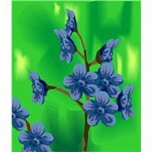
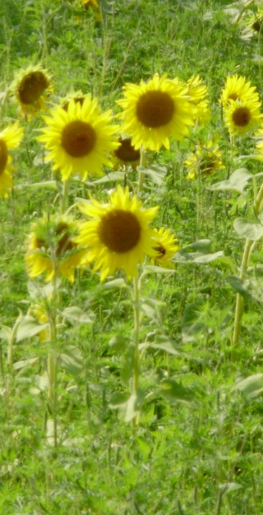
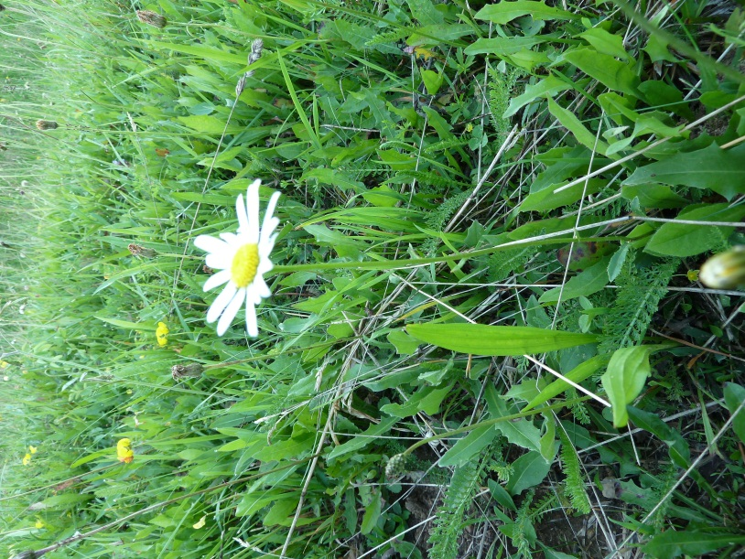
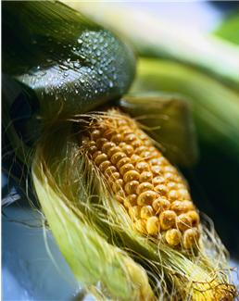
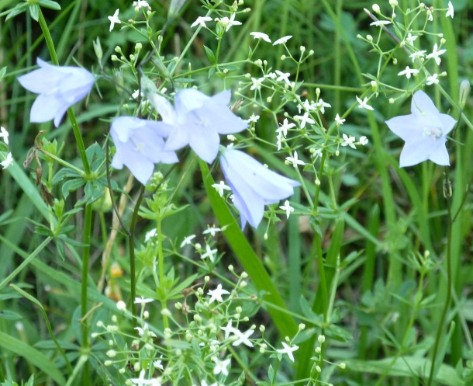
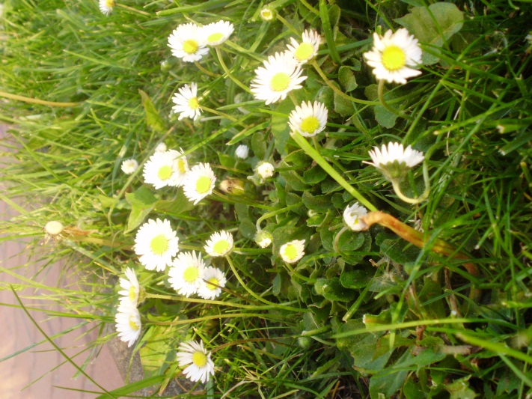
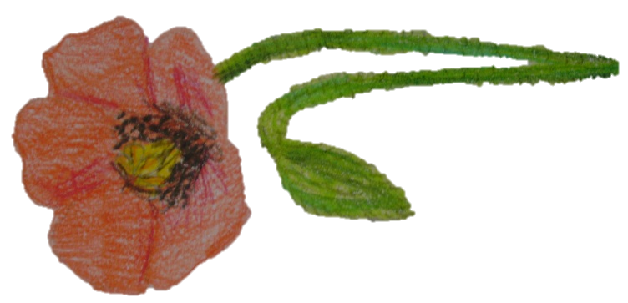
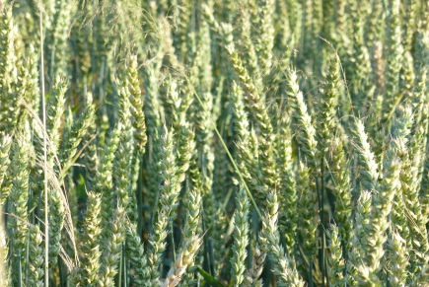
Všechny uveřejněné odkazy (cit. 2011 – 04- 09). Dostupné pod licencí Public domain na WWW:
pomněnka - http://office.microsoft.com/cs-cz/images/results.aspx?qu=pomn%C4%9Bnka&CTT=1&origin=FX010132103#ai:MC900358687|
kukuřice - http://office.microsoft.com/cs-cz/images/results.aspx?qu=kuku%C5%99ice&CTT=1#ai:MP900400580|mt:2|
Řešení:
KOPRETINA
SEDMIKRÁSKA
ZVONEK
POMNĚNKA
OBILÍ
KUKUŘICE
VLČÍ MÁK
SLUNEČNICE

